Onderwerp:

Percelen Doezummermieden
Assen,  20 april 2011 |  | Projectnummer:  c01023.000221.
Van:  Bart de Jong |  | Opgesteld door:
Afdeling:  Divisie Water Assen |  | Ons kenmerk:  :
Aan:  Mirjam Bakker (Provincie Groningen)  Ytzen Faber (Wetterskip Fryslan)  Michiel Bootsma (Wetterskip Fryslan) |  | Kopieën aan:  Dick van Pijkeren (Arcadis)

Aanleiding
Voor de Doezumermieden ligt er een anti-verdrogingsopgave. Haskoning/Hunzebreed hebben in hun studie laten zien dat de verdroging opgeheven/verminderd kan worden door het verondiepen van sloten en het opzetten van het peil in de Lauwers. Dit hebben zij uitgewerkt aan de hand van stationaire berekeningen. Een vervolgonderzoek moet laten zien wat de doel/effectrealisatie is van deze maatregelen in het gebied, maar ook haar directe omgeving.

In het gebied lopen onderhandelingen met grondeigenaren. Antwoord op de vraag welke (delen van) percelen zijn essentieel moeten zo snel mogelijk boven tafel komen. Deze vraag wordt daarom eerst beantwoord, vooruitlopend op de analyse in het watergebiedsplan.

Vraagstelling
Belangrijke vraag volgend uit de aanleiding: welke (delen van) percelen moeten zijn verworven om de maatregelen uit te kunnen voeren en de verdroging op te heffen en waar treden (ongewenste) effecten op bij naastgelegen gronden.

Deelvragen die hieruit volgen:
- Welke percelen zijn essentieel voor het opheffen van verdroging in de Doezumermieden?
- Moeten de EHS-begrenzing aangehouden worden?
- Zijn er aanvullende maatregelen mogelijk, waardoor toch met een smallere EHS begrenzing gewerkt kan worden?
- Is het mogelijk de gewenste kwel in maaiveld te krijgen als hoger op de flank landbouw bedreven wordt?

In onderstaande afbeelding is het zoekgebied (de EHS begrenzing) voor de zone rond Doezumermieden weergegeven.
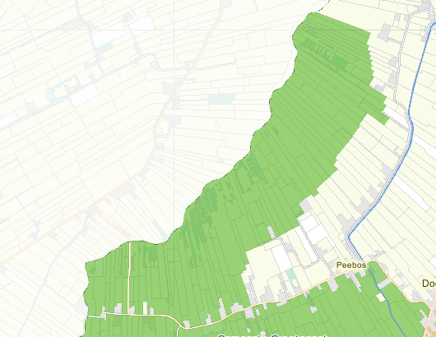
(bron:provincie Groningen)

Nog niet alle gronden zijn verworven, in onderstaande afbeelding een overzicht.

(bron:provincie Groningen)

Aanpak
Onderstaande conclusies zijn afkomstig van het hydrologisch onderzoek TOP-gebied Doezumermieden, Hunzebreed/Royal Haskoning, 31 maart 2010. Cursief is onder de conclusie weergegeven wat dit voor onze aanpak betekend.

Conclusie 1
Uit de berekeningsresultaten van kan worden geconcludeerd dat de externe maatregelen (peilverhoging Kaleweg, peilverhoging drie Friese polders) niet het gewenste effect hebben gehad wat vooraf was verwacht. De hydrologische relatie tussen de Doezumermieden en de omgeving is beperkt gebleken.

De geringe hydrologische relatie kan verklaard worden door het geringe doorlaatvermogen van de ondiepe watervoerende pakketten in combinatie met de hoge weerstand van de aanwezige potklei/Peelokleilaag.]

Effect op de aanpak: geen grootschalige maatregelen buiten het betreffende gebied om regionale kwel te versterken

Conclusie 2
De interne maatregelen (peilverhoging Lauwers en verondiepen sloten) bieden daarentegen goede kansen om verdroging tegen te gaan door het grondwater langer vast te houden. Deze maatregelen zijn veel meer verweven met het gebied, waardoor lokale effecten (veranderingen van grondwaterstanden en kwel/infiltratiepatroon) beter tot uiting komen. Een combinatie van het scenario verhogen peil Lauwers en scenario verontdiepen sloten lijkt een haalbaar en effectief maatregelenpakket voor het tegengaan van verdroging in de Doezumermieden.

Conclusie 3
Gericht op polder Kale weg:
Scenario peilverhoging polder de Kaleweg, heeft meer effect op de verdere natuurontwikkeling van het gebied van de Kaleweg dan op de Doezumermeiden. Deze maatregelen blijven daarmee buiten beschouwing.

Maatregelen
De geschetste maatregelen die leiden tot de gewenste natuurdoelen zijn:

(1) Verhoging peil Lauwers met 0,30 m naar -0,22 m NAP, dit is een randvoorwaarde. De exacte realiseerbaarheid is vooralsnog niet aan de orde. Het halen van de doelen in het gebied staat centraal.

Voor het realiseren van deze doelstelling kan de drooglegging van aangrenzende, in het lokale stroomopwaartse delen, afnemen. De percelen die zo een knelpunt vormen in drooglegging zullen beperkend zijn voor het realiseren van de doelen.

Hierbij wordt aangehouden dat in delen waar de drooglegging voldoet de afvoer van water naar het gewenste peil plaats kan hebben. Dit betekent dat er waar nodig ook aanvullende afwatering gerealiseerd kan worden.

Wanneer drooglegging voldoende is, dan kan de gewenste ontwatering door ontwaterende middelen gerealiseerd worden.

(2) Verontdiepen van sloten tot 0,50 m mv in de Doezemermieden.

Het invloedgebied van de Lauwers wordt hiermee verkleind en de drainerende werking van de sloten verminderd. Dit heeft een effect op de ontwatering die leidt tot verhoging van grondwaterstanden

Voor het realiseren van deze doelstelling kan de ontwatering ter plaatse van belangen minder worden dan benodigd voor de functievervulling. De percelen die zo een knelpunt vormen in ontwatering zullen ook beperkend zijn.

De percelen waar de ontwatering sterk veranderd hangen in dit gebied samen met het afwezig zijn van weerstandbiedende lagen in de bodem. Aanvullende ontwatering zou hier een succesvolle maatregel zijn. Vooralsnog gaan we uit van mitigerende maatregelen.

Op basis van de afwatering en ontwatering brengen wij de percelen in beeld en classificeren.

Percelen
In onderstaande afbeelding zijn de percelen met natuurfunctie weergegeven, de peilvakgrenzen, de watergangen en bebouwing. De gehele afwatering van het peilvak waarin de Doezummermieden gelegen zijn is gericht op de Lauwers. De bebouwing bevindt zich op de hogere delen aan de oostzijde van het gebied. Dit zijn niet de hoogste delen, die liggen tussen de bebouwing en de natuurpercelen.

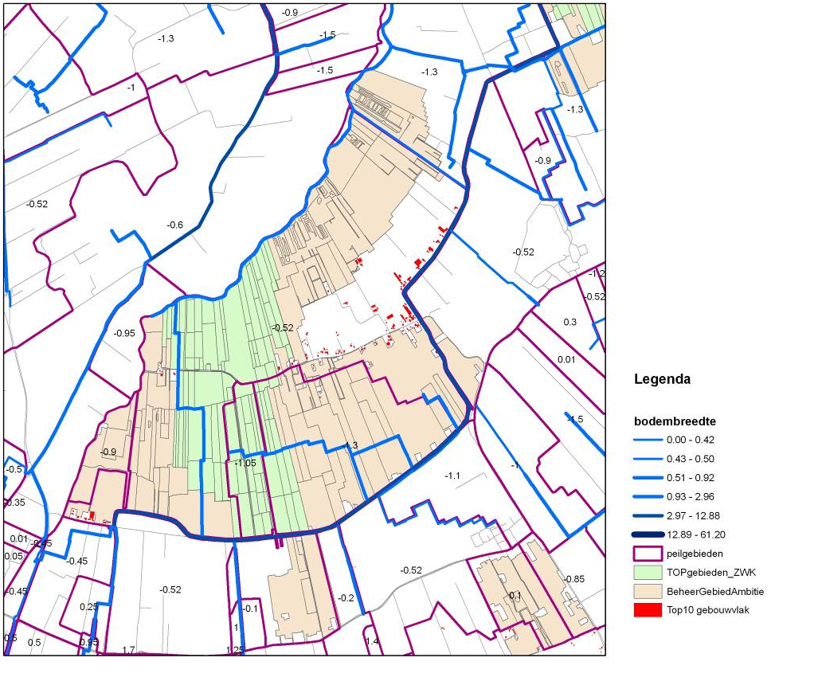

Waterwensen

Drooglegging
In onderstaande afbeelding is de drooglegging weergegeven bij huidig peil.

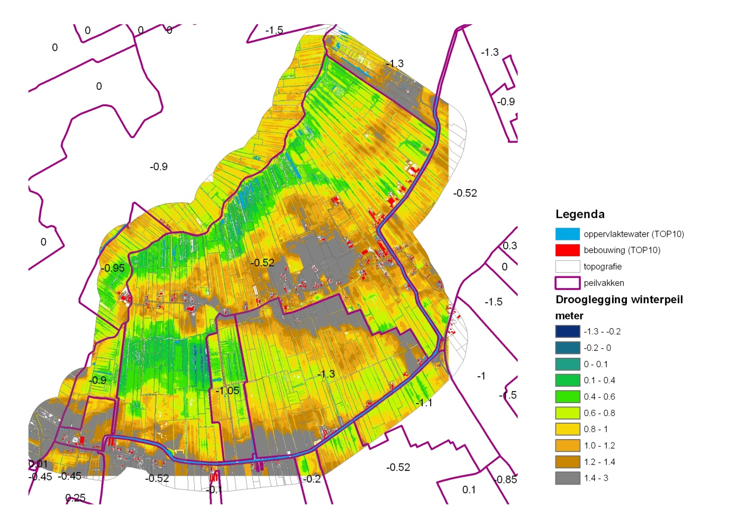

Op basis van onderstaande waarden hebben we deze geclassificeerd naar landgebruik.

drooglegging  [m] | landgebruikgeschiktheid
0 tot 0.5 | water en natte natuur
0.5 tot 0.8 | suboptimaal grasland/extensief
0.8 tot 1.2 | grasland
1.2 tot 1.4 | akkerbouw
1.2 en groter | bebouwing

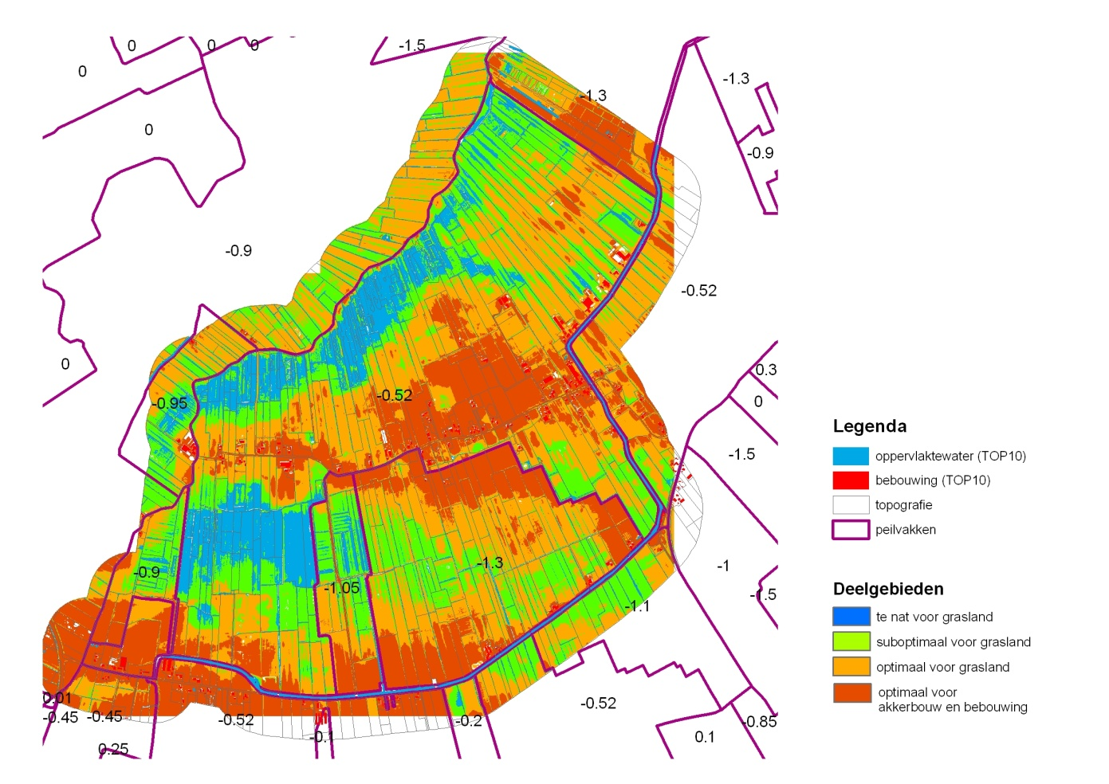

Dit vertaald naar EHS en landbouw leidt tot: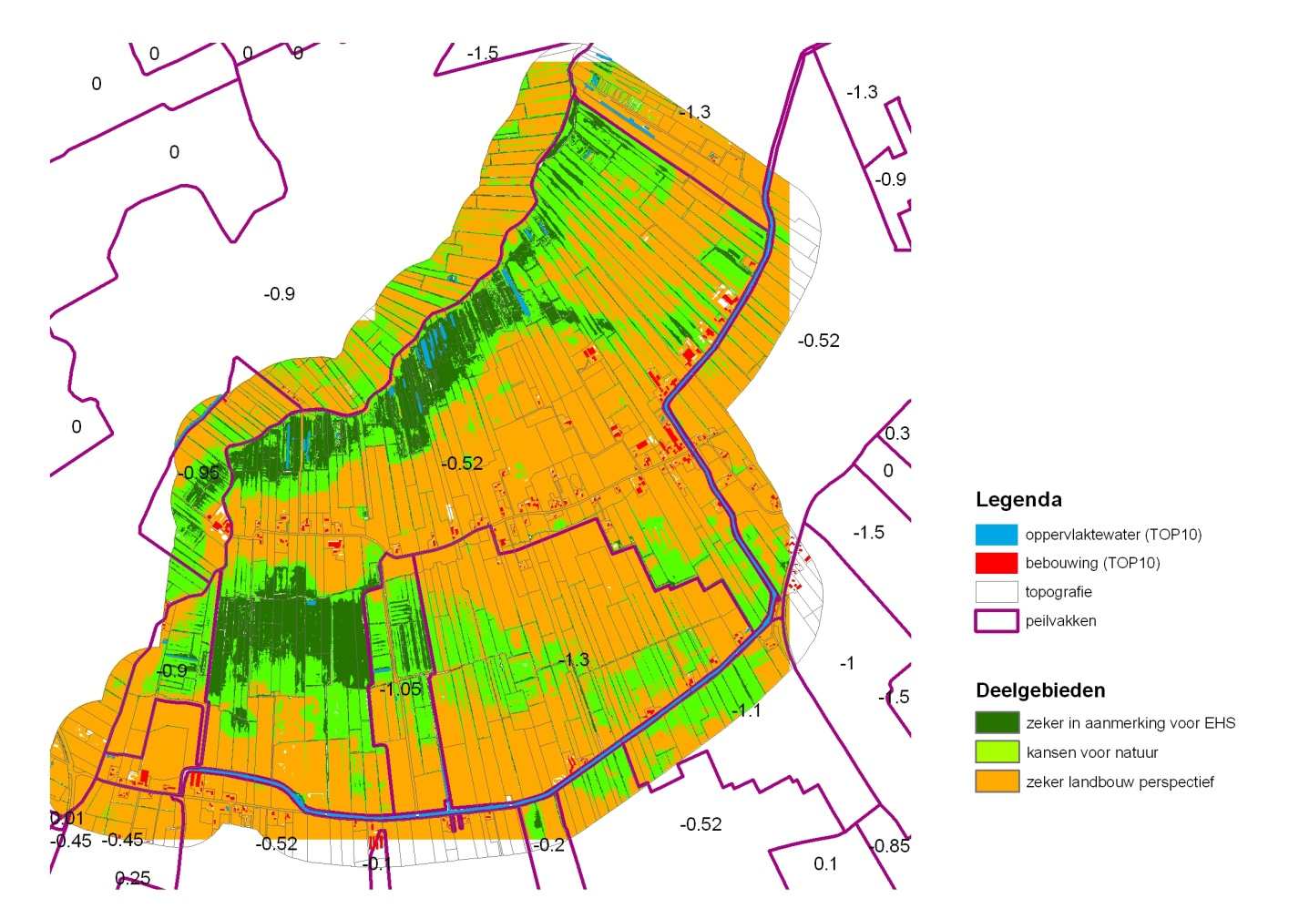

Ontwatering natuur
De volgende beheerstypen zijn binnen het gebied Doezummermieden te onderscheiden:

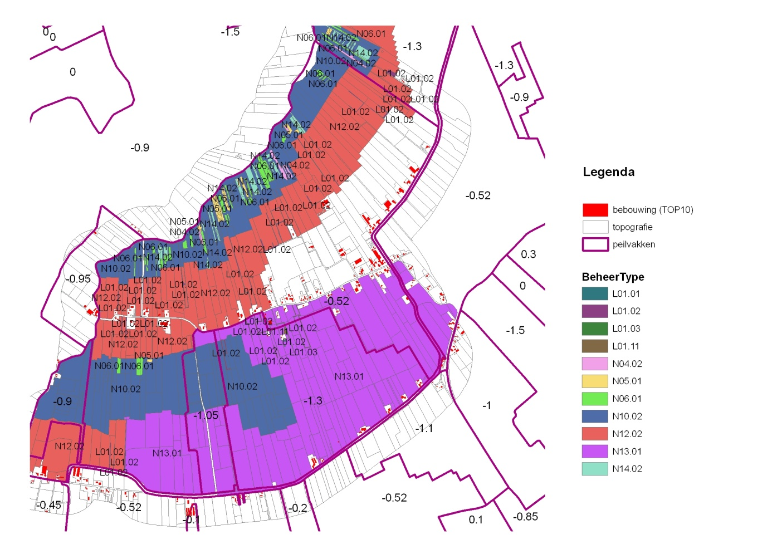

De meest relevante waterwens van de natuurdoelen is ten opzichte van GVG. Op basis van gegevens uit Waternood voor de diverse natuurdoeltypen en een classificatie naar beheerstypen zijn de volgende doelen aangehouden. Deze waarden vormen de boven en ondergrens van het optimale grondwaterverloop voor aangegeven beheerstype.

BeheerType | optimaal GVG_bovenbandbreedte  [cm-mv] | optimaal GVG_onderbandbreedte  [cm-mv]
L01.01 | -75 | 0
L01.02 | 40 | 999
L01.03 | 6 | 999
L01.11 | 40 | 999
N04.02 | -75 | -40
N05.01 | -35 | 15
N06.01 | 0 | 10
N10.02 | 3 | 40
N12.02 | 55 | 999
N13.01 | 48 | 999
N14.02 | -10 | 0

Met de resultaten uit het MIPWA model (toetsting met peilbuisgegevens op GHG) is voor de huidige situatie de GVG bepaald.

In onderstaande afbeelding de berekende GHG en de afwijking ten opzichte van de waarnemingen in peilbuizen:

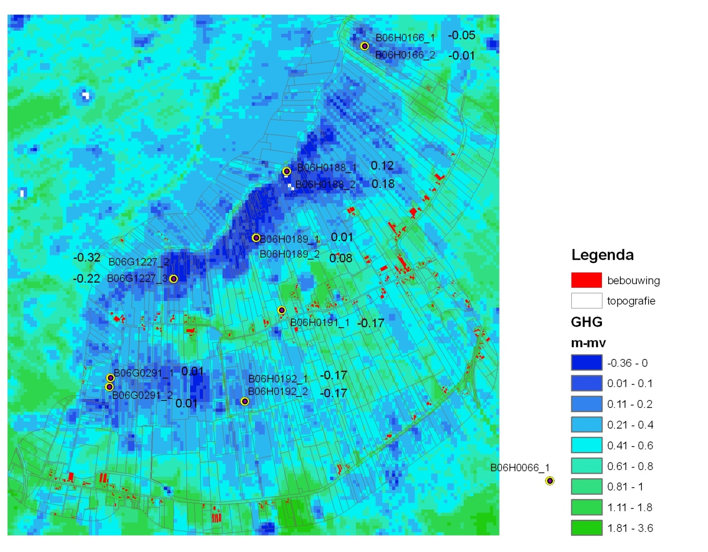

De berekeningsresultaten geven een acceptabel beeld van het grondwaterstandsverloop. In de gebieden grenzend aan de Lauwers zijn locaal grotere afwijkingen (negatieve waarden duiden op een “te droge” berekening t.o.v. de waarnemingen).

Met de tabel voor de optimale situatie en huidige GVG komen wij tot de volgende toetsing voor de gewenste natuurdoelen (beheerstypen).

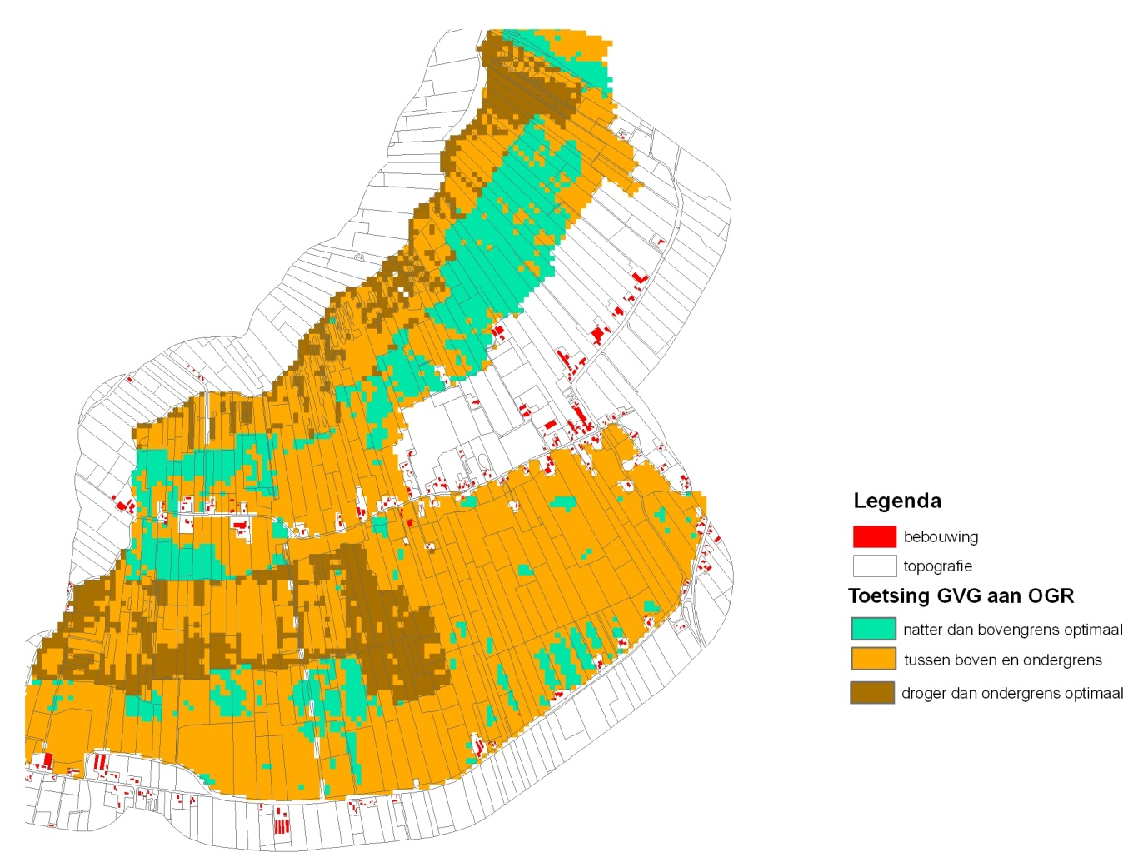
Uit deze figuur kunnen twee conclusies getrokken worden:
- Keuze van het beheerstype is bepalend of in de huidige situatie aan de waterwens voldaan wordt;
- De aangegeven natuurdoeltypen samenhangend met inundaties (grenzend aan Lauwers) zijn structureel te droog. Bij de door Hunzebreed/Haskoning aangegeven peilverhoging wordt meer aan de natuurwens voldaan.

Maatregelen
Drooglegging
In onderstaande afbeelding is weergegeven wanneer de peilen in het gehele centrale peilvak worden verhoogd met 0,30 m naar een peil van -0.22 m NAP. In de rechterbovenhoek is de eerdere afbeelding voor peil -0.52 m NAP weergegeven.

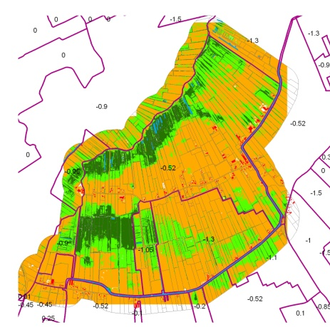
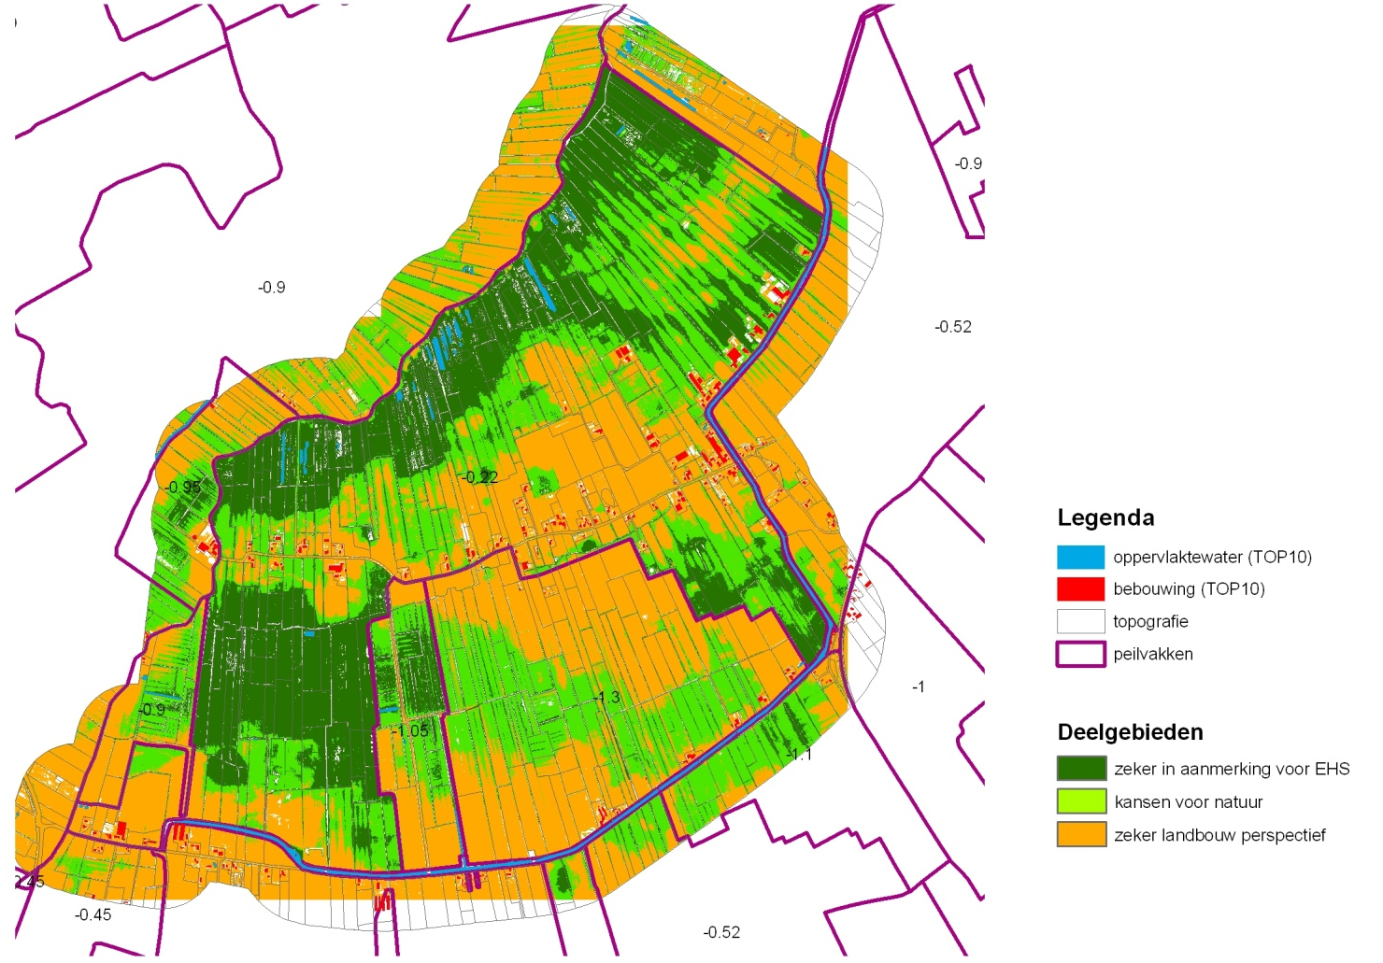

Wanneer over de gebieden die niet aan de drooglegging voldoen na peilopzet de beoogde natuurpercelen wordt gelegd dan ontstaat het navolgende beeld.

Het zuidelijke deel dat bij de toetsing van GVG aan OGR aan de droge kant bleek dat neemt in areaal dat niet voldoet aan de drooglegging aanzienlijk toe. Gericht op de grondwaterwens van natuur in dat gebied wordt met de peilopzet een maatregel genomen die de randvoorwaarden voor grondwater verbeteren.
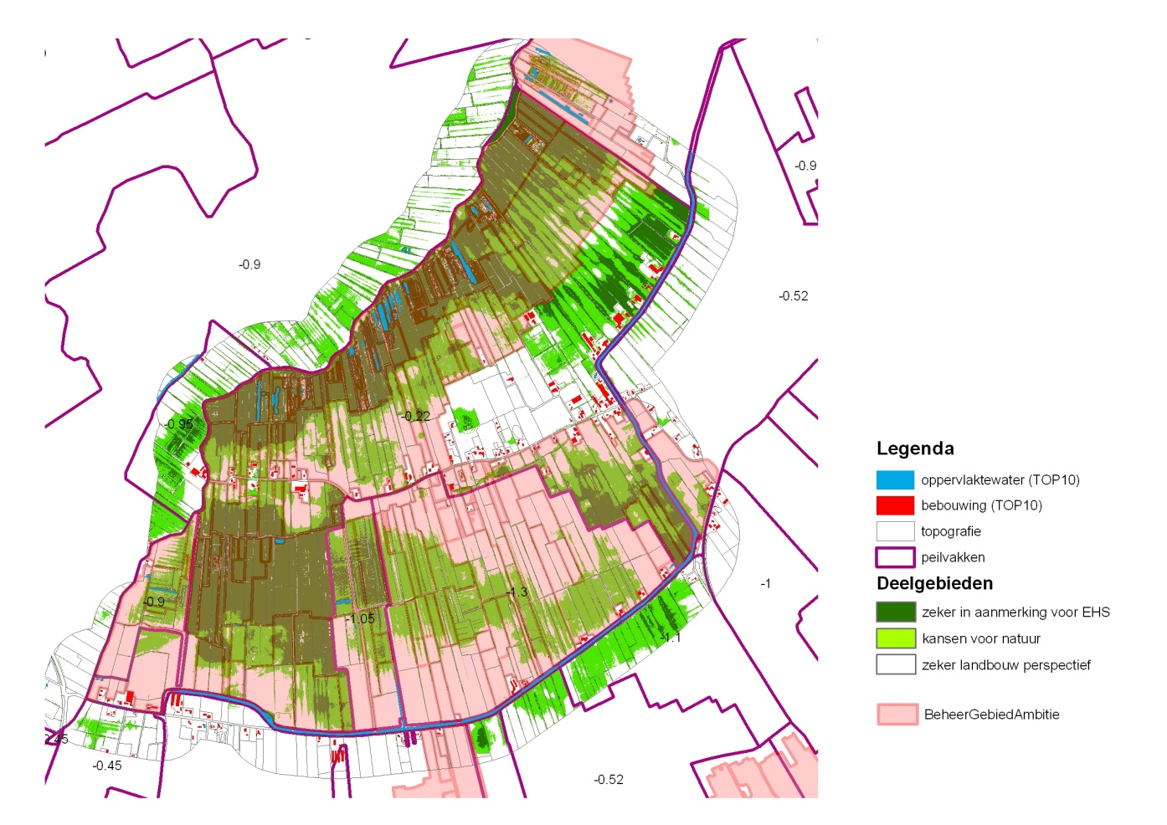

Wat opvalt is dat de drooglegging van de percelen binnen EHS begrenzing overwegend niet voldoen aan de landbouw waterwens. Daarnaast is een aantal percelen dat buiten de natuurgebieden ligt die niet voldoen. Het gaat hier om een deelgebied ten oosten van Peebos. Doordat dit gebied ten oosten van Peebos tevens omgeven wordt door boezem met peil -0,52 m NAP zijn er mogelijkheden om de knelpunten hier op te lossen. In navolgende paragraaf afwatering komt dat aan de orde. Dat de drooglegging binnen de EHS niet voldoet aan de norm voor grasland betekend dat bij een peilopzet van 0,3 m alle aangegeven percelen in het gebied ten oosten van Peebos verworven dienen te worden.

Bebouwing
Binnen het gebied zijn ook een aantal woningen aanwezig die niet lijken te voeldoen aan de drooglegging wanneer de peilopzet gerealiseerd wordt. Dit door aan te gehouden AHN. Voor meer detailinzicht rond de woningen zijn navolgende figuren opgenomen. Met de paarse cirkels zijn aandachtgebieden weergegeven waar de drooglegging bij een peil van -0.22 m NAP kleiner is dan 0.9 meter.

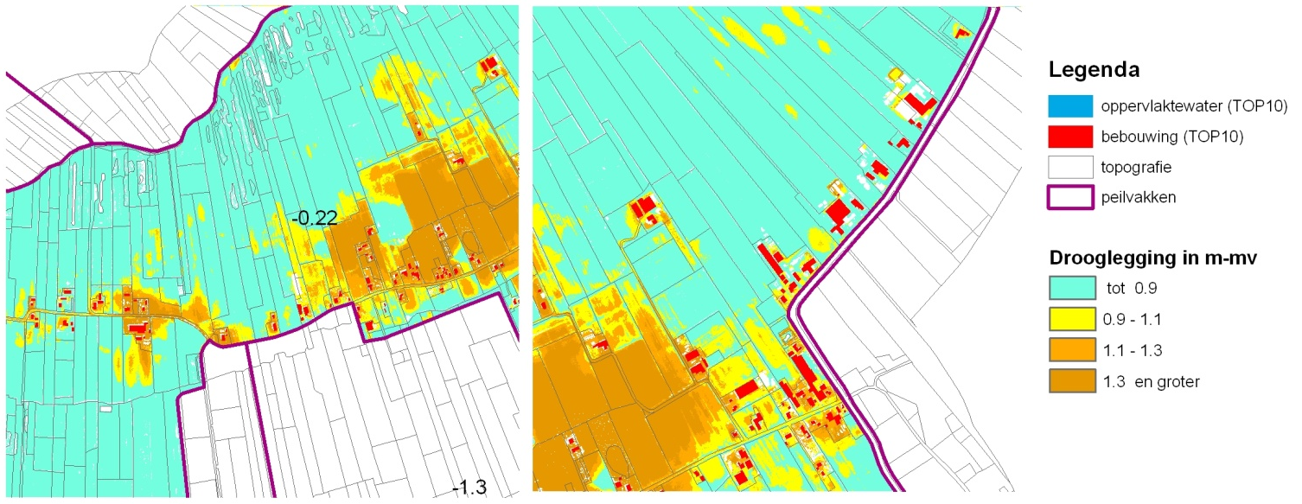

Naast drooglegging is ontwatering een relevante parameter. In onderstaande afbeelding is de ontwatering (grondwater) ten opzichte van de huidige GHG bepaald.

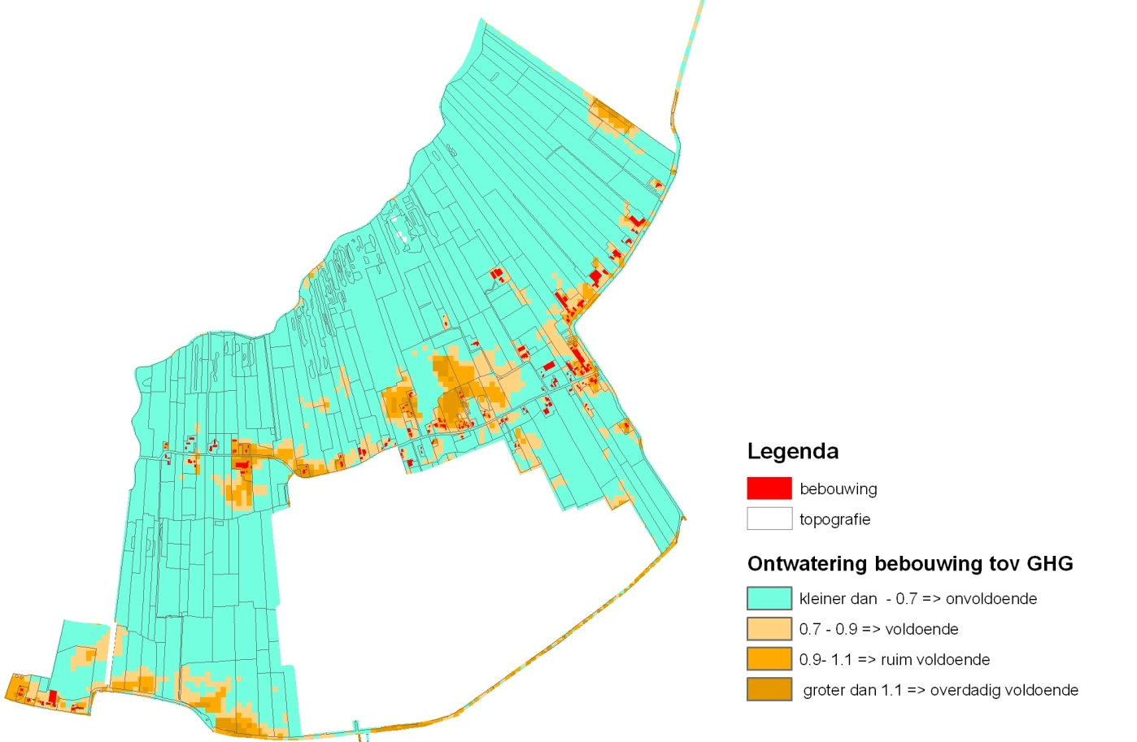

Uit deze berekende ontwatering volgen dezelfde knelpunten als bovenstaand (ook voor de huidige situatie).

Gezien de beperkte kansenvoor het combineren van zowel natuur als landbouw en bebouwing bij 1 aan te houden peil is het ontvlechten van functies binnen dit watersysteem een reële oplossingsrichting. Bij de analyse van ontwatering komt dit verder aan de orde.

Ontvlechten functies

Afwatering
Voor een indicatie van de afwatering is in onderstaande afbeelding de bodemhoogte uit het gedetailleerde AHN weergegeven. Deze bodemhoogte is een indicatie voor de afwateringsrichting en voor de verschillende deelgebieden in afwatering binnen het peilvak. Dit samenhangende met de rug van Peebos.

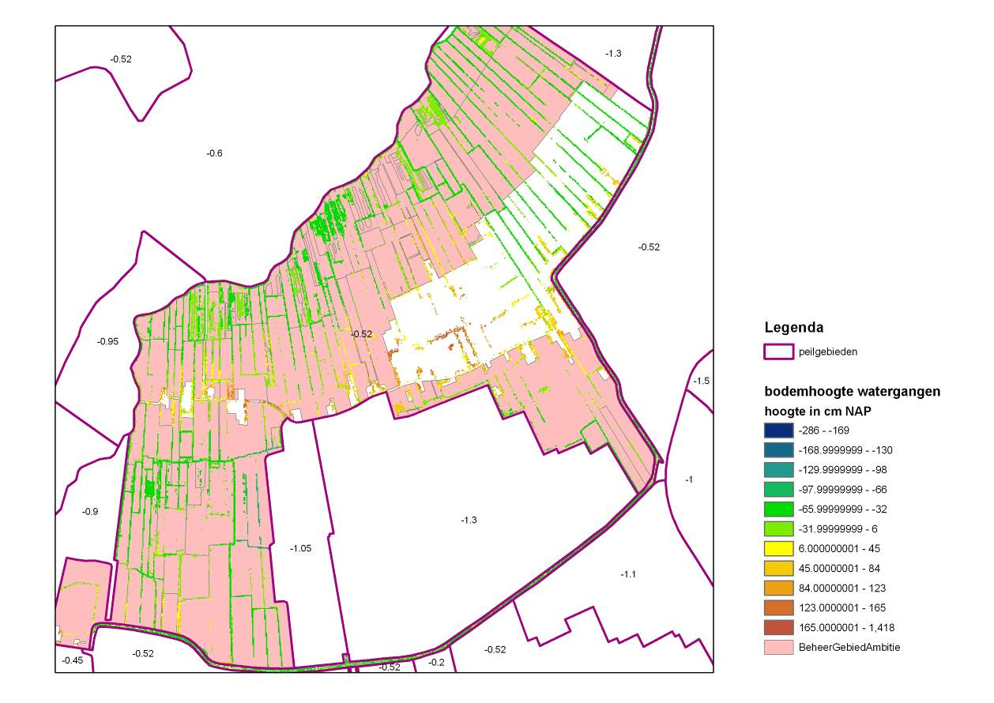

Wat opvalt is dat er een indeling in gebieden te maken is. In onderstaande een analyse van deze deelgebieden.

1
2
3
4
5
6

Deelgebied 1: Gebieden gerekend tot de EHS. Gezien de vergelijkbare bodemhoogten in deelgebied 2 is een verandering van afwateringsrichting mogelijk na maatregelen richting de zuidelijk gelegen boezem. De EHS zone in deelgebied 1 kan vanuit peilopzet dus smaller. Door behoud van drooglegging neemt de drooglegging buiten de EHS niet af. Afwatering kan op landbouw gericht zijn.

Deelgebied 2: Gebieden buiten de EHS, de drooglegging neemt af, maar naar maatregelen is afwatering naar de zuidelijke boezem mogelijk. Door deze verbinding ook een directere afwatering op de boezem waardoor verbetering ten opzichte van de huidige situatie optreedt.

Deelgebied 3: Hoger gelegen deel, beperkte ontwateringmiddelen, vooral afwatering. De afwatering kan hierbij geoptimaliseerd worden in noordelijke en oostelijke richting. Bezien moet worden in hoeverre al een directe verbinding onder de weg aanwezig is en dat aansluiting op deelgebied 2 gemaakt kan worden.

Deelgebied 4: wordt gerekend tot dit peilvak, bij de aanwezige bodemhoogtes kan afgevraagd worden of dit het geval is. Gebied wordt gerekend tot de EHS. Mogelijk kan een hoger stuwpeil gevoerd worden met een afwatering op de zuidelijke boezem

Deelgebied 5: De ontwateringsbasis ligt hoog. Het maaiveld ligt ook hoger. Wanneer vanuit een verbinding gemaakt kan worden met deelgebied 3, via de bermsloten. Dan wordt ook de ont- en afwatering van de overige bebouwing aan de weg.

Deelgebied 6: Deze percelen gerekend tot de EHS wateren nu af via een watergang in noordelijke richting. Er kan gekozen worden om hier een hoger peil te handhaven en de weg te kruisen. Afwatering in duidelijke richting kan ook mogelijk zijn. Door beide los te koppelen kan ook de zone rond het hoge deel in deelgebied 5 versmald worden. Hier liggen namelijk percelen die bij een peil van -0,52 m NAP voldoende drooglegging hebben voor landbouwkundig gebruik.

Uitwerkingsrichting
Op 18 April is er overleg geweest in kantoor Peebos van SBB (de officiële naam hiervan is tussen Lauwers en Zijlroe). Doel van het overleg was om de scheiding van functies in het watersysteem verder uit te werken.

Een aantal bevindingen is hier uit naar voren gekomen.
- De gezochte oost west-verbinding in afvoer waarmee de afwatering van bebouwing en percelen van Peebos verbeterd kan worden bestaat al. De Zijlroe is een ten zuiden van de weg gelegen voormalige watergang die ooit de afwatering van Peebos vormde. Vooral bij hoogwater op de Doezummertocht en Lauwers zorgde deze watergang dat Peebos kon blijven afwateren. Door deze historische watergang in ere te herstellen en aan te takken op de huidige watergang die op de Doezummertocht kan de functiescheiding gerealiseerd worden. Aanvullende maatregelen bestaan uit het aanbrengen van duikers onder de weg Peebos om het noordelijk deel af te wateren. In de huidige situatie zijn er al duikers aangebracht, deze zitten echter niet in de legger.
- De noord-zuid watergang tussen Lauwers en Doezummertocht ter hoogte van kantoor SBB heeft in de huidige situatie een beperkte functie in het waterbeheer op dit moment. Deze verbinding kan vervallen en het zuidelijke deel kan opgenomen worden in de afwatering van peilvak polder Kaleweg.
- Polder Kaleweg kent tweepeilen: bovenstrooms -0,95/-1,05 m NAP en nabij het gemaal -1,2/-1,3 m NAP. Wanneer het gemaal uitgezet wordt dan treedt relatief snel een peil op van -0,65 m NAP. Dit door de aanwezige kweldruk in het gebied. Met het westelijke deel van het gebied kan hier een optimalisatie plaatsvinden die losstaat van de rug van Peebos. Wel zijn er grenzend aan de Doezummertocht gebouwen aanwezig waar rekening mee gehouden dient et worden (maatregelen).
- Bij peilopzet in de Lauwers is van belang om rekening te houden met de noordelijk gelegen landbouwgebieden. Dit door het aanleggen van een kade. Dit al dan niet gecombineerd met een fietspad waarvan eerder sprake is geweest. Daarnaast dient de voeding in de zomerperiode geborgd te worden. De afwaterende eenheid wordt immer kleiner. Hierbij is gedacht aan bijvoorbeeld een windmolen in combinatie van inzet petgat ter verbetering waterkwaliteit. Maatregelen die in verband hiermee nog genomen kunnen worden en ook gepland zijn: verplaats pendam en duiker ten behoeve van aanwezige petgat.
- In de landbouwgebieden aangegeven met 1 en 2 heeft recentelijk een intensivering plaatsgehad. De kansen voor verwerving en natuur zijn in die gebieden daarmee kleiner dan eerder. Dit is een punt om in de varianten voor Doezummermieden op te nemen.

Quick Wins:
- Plannen aanleg fietspad combineren met kadeaanleg rond Lauwers, materiaal putten uit te realiseren petgat tbv verbetering waterkwaliteit.
- Gemaal onderbemaling staat op de lijst om in 2015 vernieuwd te worden. Het verplaatsen van dit gemaal naar de Lauwers zijde kan zorgen voor een meer constante voeding van de Lauwers.
- Polder Kaleweg is vanuit natuurfunctie optimaal in te richten vanuit watersysteem. De aanwezige kweldruk leidt tot een peil van -0.65 m NAP
- Cultuurhistorie is in het plan in te brengen, onderbouwing met bij Nico Boele bekende historicus in relatie tot draagvlak maatregelen rond weg Peebos.

In onderstaande afbeelding is de uitwerking van de functiescheiding opgenomen:

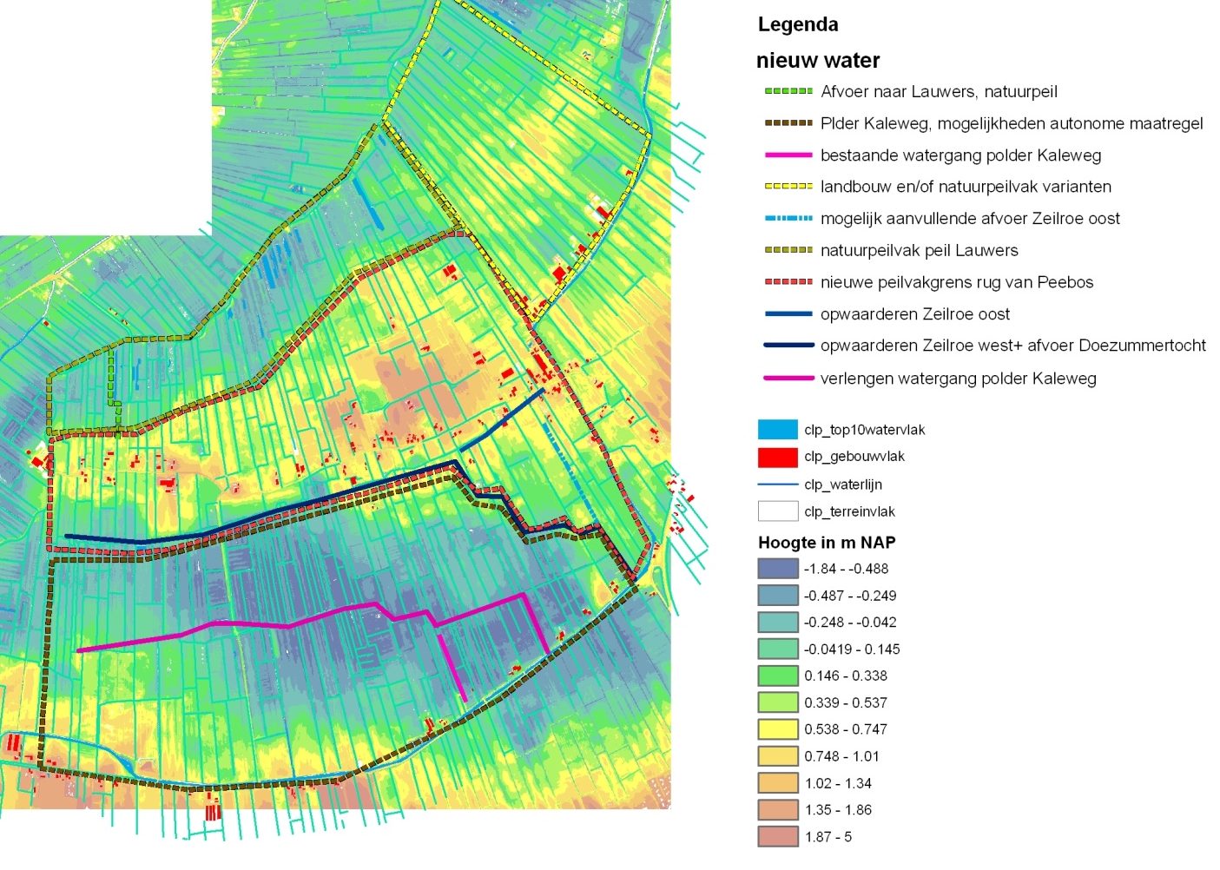

De huidige waterinrichting is ter vergelijk in onderstaande afbeelding opgenomen:

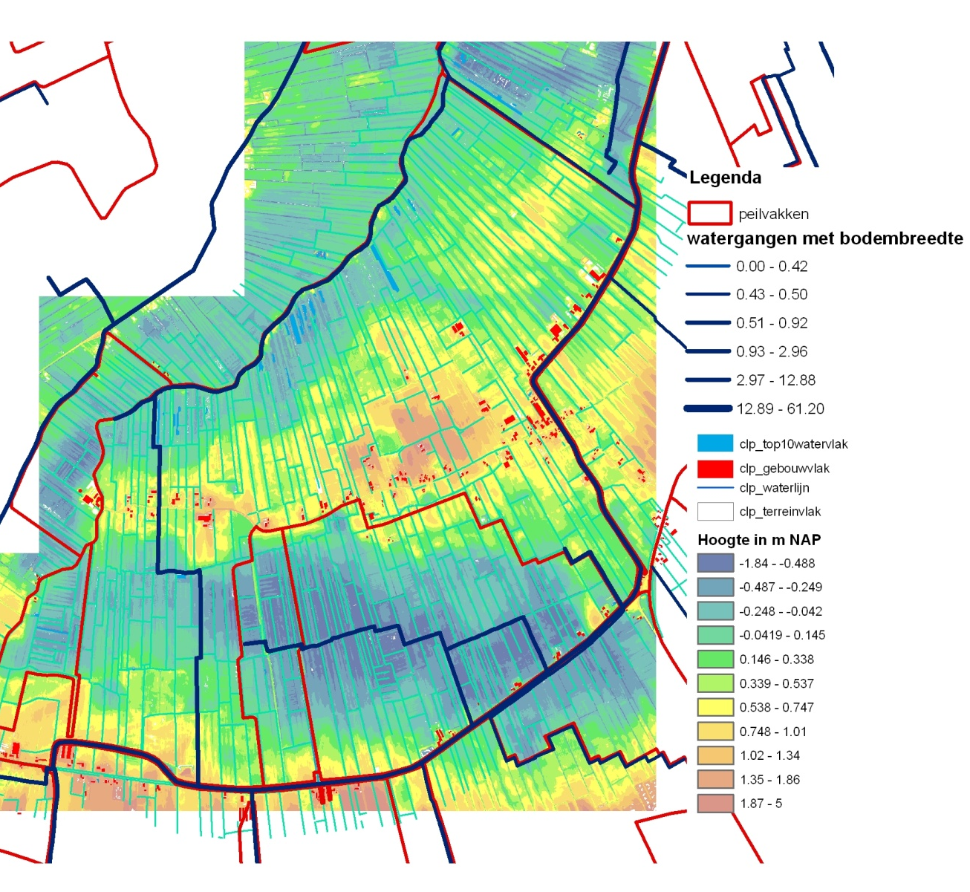

Verontdiepen watergangen
Bij de aangehouden functiescheiding zal het verontdiepen van de sloten geen effect hebben op een afname in afwatering voor belangen die wel een goede afwatering behoeven.

De ontwatering en eventuele uitstralende effecten op de grondwaterstanden in de omgeving zijn nog niet uitgewerkt. Dit voor een nadere stap die moet volgen wanneer er overeenstemming is over bovenstaand geschetste scenario voor dit gebied.

Varianten
De mogelijk uit te werken varianten hangen samen met:
- Begrenzing, bij dit eerste: hoe gaat de verdeling landbouw en natuur worden voor het geel gestippelde deel (als deelgebied 1 en 2 ook weergegeven in eerdere figuren) ten oosten van Peebos. Landbouw gaat betekenen een afwatering naar Doezummertocht. Natuur gaat betekenen naar Lauwers. Hier eventueel verdelingen binnen.

- Peilen, omdat polder Kaleweg geheel aangegeven is als EHS is het mogelijk hier 1 systeem te maken met een uitbreiding naar het westen. De peilen zijn vervolgens bepalend voor de na te streven natuurdoelen.

Conclusie

1. Welke percelen zijn essentieel voor het opheffen van verdroging in de Doezumermieden?
Vanuit oppervlaktewater geredeneerd zijn dat alle percelen zoals aangehouden in de EHS begrenzing. Met uitzondering van de percelen binnen het aangegeven deelgebied 1 en 5. Voor de peilverhoging dienen echter wel maatregelen genomen te worden die de af- en ontwatering van de overige belangen recht doen. Dit is uitgewerkt bij de functiescheiding. De overige percelen binnen de EHS voldoen niet aan de drooglegging voor landbouwkundig gebruik en vormen een knelpunt voor het realiseren van een 0,30 m hoger peil. Aankoop ligt daarvoor voor de hand.

2. Moeten de EHS-begrenzing aangehouden worden?
De begrenzing kan vanuit oppervlaktewater geredeneerd aangepast worden. Dit voor deelgebieden 1 en 5. Ook de zone tussen deelgebied 5 en 3 kan versmald worden.

3. Zijn er aanvullende maatregelen mogelijk, waardoor toch met een smallere EHS begrenzing gewerkt kan worden?
Maatregelen zijn mogelijk een deel hiervan valt ook samen met het realiseren van voldoende af- en ontwatering ter plaatse van de bebouwing. Dit met het in ere herstellen van de voormalige afvoer Zijlroe.

De natuurdoeltypen zijn daarnaast bepalend voor de te kiezen waterdoelen. Binnen het beoogde natuurpeilvakken zijn zowel delen te droog als te nat weergegeven. Is dit aanleiding tot overweging van toegekende natuurdoelen?

